Миколаївська загальноосвітня школа І – ІІІ ст. № 60

ПРАВО ГРОМАДЯН УКРАЇНИ НА УЧАСТЬ У ДЕРЖАВНОМУ УПРАВЛІННІ

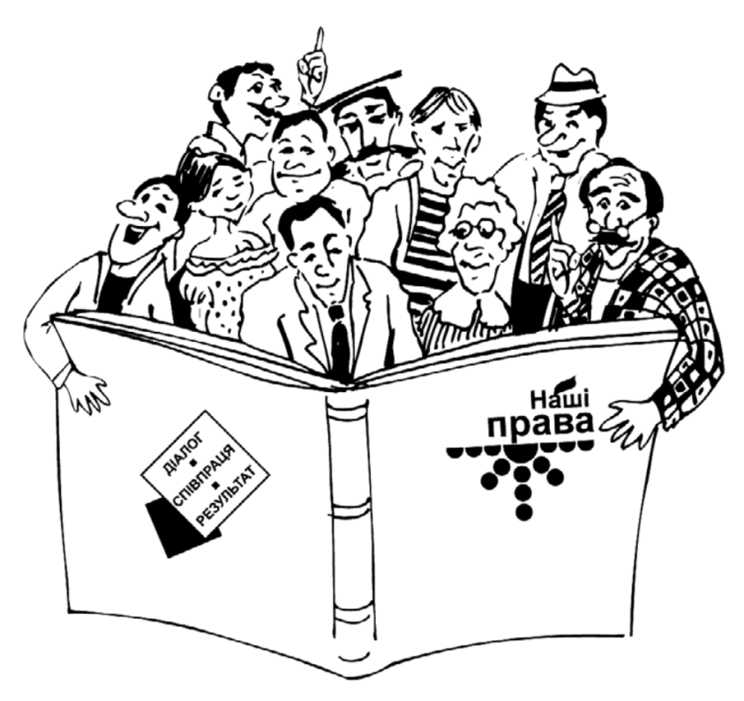

Вчитель історії та правознавства
Гладун Віталій Вікторович

Миколаїв, 2014р.

Гладун Віталій Вікторович ,
вчитель історії та правознавства
Миколаївська ЗОШ I-III ступенів №60
ПРАВО ГРОМАДЯН УКРАЇНИ НА УЧАСТЬ У ДЕРЖАВНОМУ УПРАВЛІННІ
(9кл.)
Мета: навчальна - сформувати уявлення про демократію, самоврядування та форми участі громадян у житті держави, познайомити з формами участі громадян у житті демократичної держави, розкрити сутність політичної культури, політичної поведінки; розкрити структуру й діяльність органів місцевого самоврядування; навчити учнів розрізняти повноваження центральної та місцевої влади, органів місцевого самоврядування.
розвиваюча - розвивати готовність стверджувати у своїй практичній політичній діяльності демократичні цінності та норми моделювати демократичні процедури прийняття колективних рішень; формувати свідому позицію учнів щодо громадської активності особи.
виховна - сприяти становленню свідомого демократичного політичного вибору та готовності до творчої реалізації рядовим громадянином політичних ролей відповідно до сучасних вимог; формувати свідоме протистояння молоді спробам маніпулювати ними.
Ключові поняття: державне управління, демократія, вибори, референдум, місцеве самоврядування,територіальна громада.
Тип уроку: вивчення нового матеріалу.
Форма проведення уроку: аналітично правовий з використанням інтерактивних технологій.
Обладнання: Конституція України, Закон України «Про місцеве самоврядування в Україні», Закон України «Про всеукраїнський референдум», мультимедійний проектор, підручник, дидактичний матеріал.
Методи роботи: групова робота, мозковий штурм, робота в парах.
Хід уроку:
I. Організаційний момент
II. Актуалізація знань учнів
- Як класифікуються права людини в Конституції ? (Громадянські (особисті), політичні, соціально-економічні, культурні).
Одна група учнів виконує:
Гра «Кластер» (з нарізаних аркушів паперу, на яких записані різні права і свободи людини, треба згрупувати права і свободи людини)
Конституційні права і свободи

Особисті | Політичні | Економічні | Соціальні | Культурні

- Право на життя
- Право на повагу гідності
- Право на свободу пересування
- Право на участь у всеукраїнському та місцевих референдумах
- Право вільно обирати та бути обраним до органів державної влади та місцевого самоврядування
- Право на свободу об'єднання в політичні партії
- Право збиратися мирно, без зброї, проводити збори, мітинги, демонстрації
- Право на власність
- Право на підприємницьку діяльність
- Право на відпочинок
- Право на достатній життєвий рівень
- Право на житло
- Право на освіту

Інші учні виконують завдання:
Юридичні анаграми.
1. ТАРИПАД(апатрид) - особа без громадянства
2. ВГОРАМДНСЯТО (громадянство) - зв'язок людини з певною державою
3. БАІТПИДР (біпатрид) - особа з подвійним громадянством
4. КАОНЗ (закон) - нормативно-правовий акт вищої юридичної сили
5. ТАРЛЕНПАМ (парламент) - законодавчий орган влади
6. ВОРПА (право) - система загальнообов'язкових правил поведінки
Правова плутанина (виправити помилки в тексті)
1. 10.12.1966 року Генеральна Асамблея ООН прийняла Загальну хартію прав людини.
2. Декларація про права дитини прийнята 20.11.1999
3. Права і свободи людини захищаються житлове - комунальними службами
4. Щоб отримати громадянство потрібно прожити 2 роки на території України
5. Конституція була прийнята 24 серпня 1991 року.
6. Дитиною вважається особа яка не досягла 20 років.

ІII. Мотивація навчальної діяльності
Учитель. Дволикий Янус (Історична довідка)
Був у римській міфології і такий бог. Щоправда, спочатку вік значився древніх царем Лациума, країни латинян, а від всесильного Сатурна отримав дар ясно бачити все в минулому і в майбутньому. Саме за цю подвійну здатність Януса почати зображувати з двома обличчями: молодим, спрямованим у майбутнє, і старим, що дивиться углиб часів. Згодом, подібно до інших героїн легенд, вій поступово перетворився сам на дволикого бога початку і кінця. Сьогодні дволиким Янусом ми називаємо нещиру людину.

Запитання
— Як ви розумієте це порівняння?
Висновок. Тільки відкриті політичні процеси, що відбуваються на очах в усього суспільства і за свідомої політичної участі громадян, ведуть у майбутнє. Це справжні демократичні процеси, у яких громадяни беруть політичну участь .
Саме про це ми й поговоримо сьогодні на уроці.
Чому варто бути активними?
Які із запропонованих висловлювань ви взяли б за епіграф до сьогоднішнього нашого уроку. Відповідь аргументуйте. Заслухати декількох учнів.
- За закон народ повинен битися, як за міську стіну. (Геракліт)
- Демократична держава — це механізм, що складається з мікроскопічних гвинтиків, керованих великими болтами. (Микола Шошанні)
- Найкоштовніше в країні - народ, потім вже слідує влада, а найменшу цінність має правитель. (Менций)
- Неважливо, хто ви є, де ви живете, неважливо, за яких обставин народилися, - у будь-якому випадку ви здатні поліпшити це суспільство. (Уїльям Хелемендеріс)
- Виборчий бюлетень сильніший за кулю. (Авраам Лінкольн)
- Краще регулярно ходити на вибори, ніж одного разу попасти на барикади. (Едуард Севрус)
IV Вивчення нового матеріалу.
План:
1. Права громадян на участь в управлінні державними справами.
2. Демократія
3. Вибори та Референдум
4. Місцеве самоврядування.

- Права громадян на участь в управлінні державними справами.
Учитель. Одне з основних прав громадянина України є право на участь в
управлінні державними справами. Від того, як реалізується це право
залежить і показник якості демократії, і рівень розвитку громадянського
суспільства у державі. Складові такого права відображені в Основному
Законі - Конституції України.
Відповідно до ст. 21 Загальної декларації прав людини, воля народу повинна бути основою влади уряду; ця воля має виявлятись у періодичних і нефальсифікованих виборах, які необхідно проводити за умови загального і рівного виборчого права шляхом таємного голосування або через інші рівнозначні форми, що забезпечують свободу голосування.
Як випливає із ст. 38 Конституції України, змістом права громадян на участь в управлінні державними справами є, зокрема:
Громадяни мають право брати участь
в управлінні державними справами
(Стаття 38 Конституції України)
Шляхом
участі у виборах
участі у референдумах
участі у діяльності політичних партій та громадських організацій
участі в прийнятті рішень органами місцевого самоврядування та органами виконавчої влади
доступу до державної служби
звернення до органів влади
доступу до інформації про діяльність влади
оскарження рішень органів влади

Кожне з цих прав є самостійним і має свої особливості.

Питання до класу - У зв’язку з цими правами у людини з’являються політичні ролі. Назвіть їх. (Виборець, депутат, член партії, учасник мітингу тощо)
Учитель. Багато молодих людей вважають, що залучення до громадських справ є нудним і навіть підозрілим. Давайте з’ясуємо: чи можемо ми як пересічні громадяни впливати на владу? Коли під час виборів опускаємо бюлетені до урни, на мить ми стаємо справжніми господарями демократичної держави. Потім ця влада переходить до Президента, депутатів Верховної Ради, членів міської або сільської ради, а ми змушені чекати кілька років, щоб знову хтось зацікавився тим, про що ми думаємо і чого хочемо… Для демократії особливе значення має активність громадян, яка не зводиться суто до участі у виборах.
Не менш важливим є привернення уваги влади до існуючих проблем, висловлення власних поглядів, протест проти помилкових і несправедливих рішень. Поодинці ми мало що здатні зробити. Тому люди об’єднуються в спілки, організації, партії, колективно відстоюючи свої інтереси перед владою та іншими впливовими силами.
Всі політичні партії, громадські організації та об’єднання, незалежні засоби інформації тощо називають громадянським суспільством. Громадські організації допомагають органам влади в таких важливих справах,як охорона довкілля, підтримання порядку, збирання інформації та формулювання проблем, які необхідно якнайшвидше вирішити.
- Демократія
Робота з поняттями
Демократія(від грецького demokratia: demos — народ і kratos — влада, правління) — форма організації влади, за якої рішення приймаються більшістю чи від імені і в інтересах більшості.
Повідомлення учня про «Демократію»
Учитель. Ще з часів міст держав стародавньої Греції, демократія починається з нашого дому. Те, як ми організовуємо врядування наших місцевих громад, сіл, районів, міст є фундаментом для нашого добробуту.
У ст. 5 Конституції України зазначено, що Україна є республікою. Відтак, носієм суверенітету й єдиним джерелом влади в Україні є народ. Народ здійснює владу безпосередньо і через органи державної (законодавчої, виконавчої і судової) влади та органи місцевого самоврядування. Ніхто не може узурпувати державну владу.
Влада народу здійснюється передусім шляхом видання законів, які е виразом загальної волі. Тому всі громадяни мають право брати участь у створенні законів особисто або через своїх представників.
У ч и т е л ь. У демократичній державі громадяни беруть участь в її управлінні двома способами:
Демократія

ПРЯМА ПРЕДСТАВНИЦЬКА
через своїх представників в органах державної влади, шляхом їх обрання
шляхом безпосередньої участі у роботі представницьких та державних органів (парламент, державні структури) або безпосередньо висловлюючи свої думки щодо важливих державних питань під час всенародного опитування — референдуму.

Робота в групах
Учні повинні пояснити переваги та недоліками демократії прямої і представницької демократії. Заслуховування відповідей проводиться за формою «Коло думок».
Проблемне питання уроку: Чим пояснюється низький показник громадської участі в суспільно - політичному житті?
- Вибори та Референдум
Евристична бесіда. (Опрацювання ІІІ Розділу Конституції України та ст.5 -6 ЗУ"Про всеукраїнський та місцевий референдуми")
- Які посади є виборними в Україні?(В Україні обирають президента. Верховну Раду, органи місцевого самоврядування.)
- Якими нормативно-правовими актами регулюється проведення виборів в Україні?
- Яким чином проводяться вибори?
- Хто володіє виборчим правом? (Виборче право (активне — з 18 років, пасивне — під час виборів на посаду президента з З5 років, до Верховної Ради з 21 року) мають всі громадяни країни, за винятком тих, хто за рішенням суду визнаний недієздатним, а також осіб, яких утримують в місцях позбавлення волі за вироком суду.)
- Як можна впливати на визначення напряму розвитку держави
через референдум?
- Як можна ініціювати розгляд питання на всеукраїнському
референдумі?
«Мозковий штурм»
- Які відомі вам шляхи безпосередньої демократії в історії. (Це було ще за часів первісного ладу, де на загальних зборах роду обирали старійшин, а згодом і воєначальників. Для прийняття рішень під час народних зборів використовували різні способи голосування. В античних Греції та Римі громадяни голосували підняттям рук або кидали у величезний глек чорні і білі боби. У Великому Новгороді голосували криком. Звідси походить власне поняття «голосувати» — подавати голос, кричати. Перемагав на виборах той кандидат, за якого голосніше кричали. На Запорізькій Січі, голосуючи, козаки кидали шапки на купи, щоби визначити, скільки осіб було «за», а скільки — «проти».)
- Чому в демократичній державі потрібні вибори?
- Чи завжди проведення виборів свідчить про наявність демократії в державі?
Висновок. Народ виражає свою волю через вибори, референдуми тощо, є вищою владою і джерелом будь-якої влади в державі.
Робота в малих групах
Кожна група пропонує свої критерії демократичності виборів і доводить, чому ті чи інші принципи або умови проведення виборів свідчать про демократичність державного устрою.
- Місцеве самоврядування.
Бесіда
1. Спробуйте дати визначення терміна «самоврядування».
2. Наведіть приклад з історії місцевого самоврядування в українській історії. (Магдебурзьке право, земства)
3. Як ви розумієте словосполучення «територіальні громади»?
Демократичні процеси в демократичній державі здійснюються не тільки на загальнодержавному, а й на місцевому рівні.
Сукупність всіх жителів міста, села, селища, об’єднаних за місцем проживання називається територіальною громадою. У межах Конституції та законів України кожна територіальна громада має право вирішувати питання місцевого значення. Для вирішення цих питань територіальні громади обирають органи місцевого самоврядування — ради (міські, сільські, селищні, районні, обласні). Їх діяльність регулюється Конституцією та Законом України «Про місцеве самоврядування».
Робота з правовим документом в групах
Учні мають опрацювати документ і виконати завдання.

І ГРУПА
Ст.2,4 ЗУ «Про місцеве самоврядування в Україні» КУ ст. 140- 146
- Що таке місцеве самоврядування ?
- Засади місцевого самоврядування?
- Ким здійснюється місцеве самоврядування?
ІІ ГРУПА
Ст.5,6,7 ЗУ «Про місцеве самоврядування в Україні» КУ ст. 140- 146
- Структура місцевого самоврядування ?
- Що таке територіальна громада?
- Які питання вирішуються на місцевому референдумі?
ІІІ ГРУПА
Ст.26 ЗУ «Про місцеве самоврядування в Україні»
- В чому полягає компетенція сільських, селищних, міських рад?
- Навести конкретні приклади питань, які вирішують органи місцевого самоврядування?
ІV ГРУПА
1. Як ви розумієте, що таке учнівське самоврядування?
2. Для чого воно потрібне?
3. Яке коло питань воно має вирішувати?
4. Чи існує в нашій школі учнівське самоврядування, відповідь аргументуйте .
V. Рефлексія
1. В чому полягає право громадян на участь у державному управлінні?
2. Які права сприяють активності громадян України у суспільному житті?
Розгляд проблемного питання Чим пояснюється низький показник громадської участі в суспільно - політичному житті?

Виконання практичних завдань
1. Оберіть характеристики, притаманні лише місцевому самоврядуванню.
1) Має особливий суб’єкт, яким є населення, громадяни.
2) Забезпечення прав і свобод громадян.
3) Це форма здійснення публічної влади, влади народу.
4) Муніципальна влада і влада державна — це форми публічної влади, влади народу.
5) Розвиток парламентаризму.
6) Узгодження інтересів всіх соціальних груп.
7) Має особливий об’єкт управління: питання місцевого значення.
8) Самостійність як форма організації і здійснення влади.
9) Власна відповідальність муніципальних утворень.
2. Яка з наведених функцій місцевого самоврядування не відповідає місцевому самоврядуванню?
1) Забезпечення участі населення у розв’язанні питань місцевих справ.
2) Управління муніципальної власністю, фінансових коштів муніципального управління.
3) Забезпечення розвитку території муніципального освіти.
4) Забезпечення виконання законів та інших актів законодав чої влади України.
5) Забезпечення потреби населення в соціально-, культурнокомунально-побутових та інших життєво важливих по слугах.
6) Охорона громадського порядку, забезпечення режиму за конності.
7) Захист інтересів та прав місцевого самоврядування, гаран тованих Конституцією України.
8) Самоорганізація громадян шляхом використання форм територіального громадського самоврядування.

VI. Підсумки уроку, виставлення та короткий коментар оцінок
Участь громадян в управлінні державними справами" призначена для підвищення ефективності діалогу між органами виконавчої влади та громадськістю шляхом підвищення рівня громадської та політичної культури суспільства.
Уряд усвідомлює, що розвинуте демократичне та громадянське
суспільство можна побудувати лише в державі, де громадяни є активними
учасниками процесу формування та реалізації державної політики. З цією
метою розробляються та здійснюються заходи, що сприятимуть становленню громадянського суспільства, підвищуватимуть рівень правової культури громадян, створюватимуть умови для ширшої обізнаності громадян під час проведення діалогу з владою.
VIІ. Домашнє завдання:
- Опрацювати відповідний матеріал підручника.
- Скласти словник до теми.
- Виходячи з положень законодавства, створити дитячу або молодіжну організацію.

Список використаних джерел:
1. Конституція України // president.gou.ua
2. Закон України «Про місцеве самоврядування в Україні»// zakon4.rada.gov.ua/laws/show/280/97-вр/page
3. Закон України «Про всеукраїнський референдум» //http://zakon2.rada.gov.ua/laws/show/5475-17
4. Закон України «Про всеукраїнський та місцеві референдуми»// zakon2.rada.gov.ua/laws/show/1286-12
5. Наші права: участь громадян в управлінні державними справами С.В. Злобін, С.О. Майданевич, Н.В. Окша, Д.В. Войтенко;Заг. ред. Н.К. Дніпренко. - Вінниця: ТОВ "Консоль", 2006. - 64 с.
6. Участь громадськості у процесі прийняття рішень на місцевому
рівні [Текст] : посіб. – К. : Ленвіт, 2012 . – 64 с.

